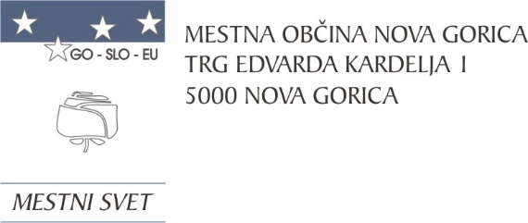

Na podlagi 24. člena Zakona o stvarnem premoženju države in samoupravnih lokalnih skupnosti (Uradni list RS, št. 11/18, 79/18 in 78/23 - ZORR) in 19. člena Statuta Mestne občine Nova Gorica (Uradni list RS, št. 13/12, 18/17, 18/19) je Mestni svet Mestne občine Nova Gorica na seji dne ______________ sprejel naslednji

S K L E P

1.

Sprejme se Načrt ravnanja z nepremičnim premoženjem Mestne občine Nova Gorica za leto 2025 – spremembe.

2.

Načrt ravnanja z nepremičnim premoženjem Mestne občine Nova Gorica za leto 2025 – spremembe vsebuje Načrt pridobivanja nepremičnega premoženja Mestne občine Nova Gorica za leto 2025 – spremembe, naveden v Obrazcu št.1, in Načrt razpolaganja z nepremičnim premoženjem Mestne občine Nova Gorica za leto 2025 – spremembe, naveden v Obrazcih 2a,2b,2c.

3.

Priloge iz prejšnje točke tega sklepa so sestavni del tega sklepa.

4.

Ta sklep začne veljati z dnem uveljavitve Odloka o spremembah proračuna Mestne občine Nova Gorica za leto 2025.

Številka: 4780-0004/2024

Nova Gorica, dne

Samo Turel

ŽUPAN

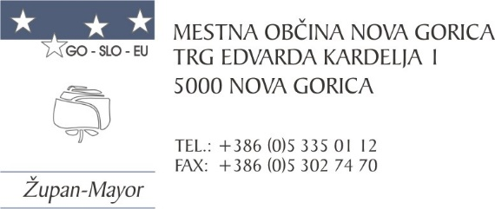Številka: 4780-0004/2024-3

Nova Gorica, dne 29. novembra 2024

O B R A Z L O Ž I T E V

Pravne podlage za sprejem predlaganega sklepa so:

* drugi odstavek 24. člena Zakona o stvarnem premoženju države in samoupravnih lokalnih skupnosti – ZSPDSLS-1 (Uradni list RS št. 11/18, 79/18 in 78/23 - ZORR), ki določa, da načrt ravnanja z nepremičnim premoženjem za samoupravne lokalne skupnosti sprejme svet samoupravne lokalne skupnosti na predlog organa, odgovornega za izvrševanje proračuna samoupravnih lokalnih skupnosti, v rokih, določenih za sprejetje proračuna samoupravne lokalne skupnosti za tekoče oziroma prihodnje proračunsko leto;
* Uredba o stvarnem premoženju države in samoupravnih lokalnih skupnosti (Uradni list RS, št. 31/18), s katero je določena vsebina načrta ravnanja z nepremičnim premoženjem;
* 19. člen Statuta Mestne občine Nova Gorica (Uradni list RS, št. 13/12, 18/17 in 18/19), ki določa, da mestni svet sprejema letni načrt ravnanja s stvarnim premoženjem.

Predlagani sklep je osnova za izvrševanje sprememb proračuna za leto 2025 in realizacijo prihodkov, povezanih s stvarnim premoženjem Mestne občine Nova Gorica v letu 2025.

Načrt ravnanja z nepremičnim premoženjem se skladno z drugim odstavkom 24. člena Zakona o stvarnem premoženju države in samoupravnih lokalnih skupnosti – ZSPDSLS-1 (Uradni list RS, št. 11/18, 79/18 in 78/23 - ZORR) predloži v sprejem mestnemu svetu v rokih, določenih za sprejetje proračuna samoupravne lokalne skupnosti za tekoče oziroma prihodnje proračunsko leto.

Postopek odplačnega načina pridobivanja nepremičnega premoženja v breme proračunskih sredstev in postopek razpolaganja z nepremičnim premoženjem občine se lahko izvede le, če je nepremično premoženje vključeno v veljavni načrt ravnanja z nepremičnim premoženjem občine.

Na podlagi predlaganega Načrta ravnanja z nepremičnim premoženjem Mestne občine Nova Gorica za leto 2025 – spremembe načrtovani prihodki znašajo 4.671.688,00 EUR, načrtovani odhodki pa 971.572,68 EUR.

Mestnemu svetu Mestne občine Nova Gorica predlagamo, da predloženi sklep obravnava in sprejme.

Samo Turel

ŽUPAN

Pripravila:

Vodja službe za premoženjske zadeve

Tjaša Harej Pavlica

Višji svetovalec za premoženjske zadeve

Matjaž Rosič

Priloge:

* Obrazec 1
* Obrazec 2a
* Obrazec 2b
* Obrazec 2c